Witam Serdecznie !!!

Tematem dzisiejszych zajęć będę piosenka - pt."Bal na łące" Posłuchajcie!

Link: https://www.youtube.com/watch?v=VL-IW-Xy0Jo

Kiedy świeci słoneczko  
to na łące nad rzeczką  
świerszcze stroją skrzypeczki  
do wiosennej poleczki.

Dylu, dylu już grają  
grube bąki śpiewają,  
myszki tańczą poleczkę  
sapią przy tym troszeczkę.

A trzy małe biedronki nie chcą tańczyć tej polki  
i czekają na walca, aby tańczyć na palcach.

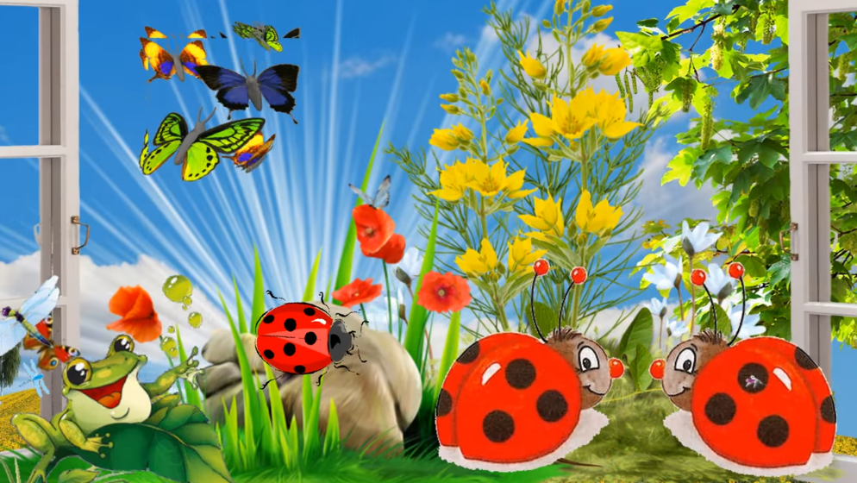

1. Kiedy świeci słoneczko ,to co wtedy robią świerszcze?

2 .Do jakiego tańca zapraszają?

3. Kto śpiewa?

4. Jaki taniec tańczą myszki?

5. Na co czekały małe biedronki?

6. Ile było tych biedronek ?

7. Jakiego koloru są biedronki?

Zatańcz przy słuchanej piosence!!!

Wyklaszcz jej rytm, delikatnie uderzając rączkami o brzuszek.

Pani Bożenka